Учреждение образования

«Белорусский государственный технологический университет»

**Лабораторная работа №3**

Проанализировать целевую аудиторию и выявить её потребности при помощи таких инструментов, как User Story, Use Case и JTBD.

Выполнил:

Студент 2 курса 4 группы ФИТ

Станчик Максим Андреевич

2024 г.

№1

Тема: “Приложение для заказа и доставки готовых блюд”.

***Функционал продукта(преимущества):***

1. Просмотреть список доступных блюд.

Преимущества:

* + Удобство выбора: Пользователи смогут ознакомиться со всеми доступными блюдами в одном месте, без необходимости просматривать меню каждого ресторана отдельно.
  + Информативность: Приложение может предоставлять подробную информацию о каждом блюде, включая описание, список ингредиентов, цену и возможные добавки или модификации

1. Выбрать способ доставки блюда или забрать блюдо в ресторане/кафе.

Преимущества:

* + Гибкость: Пользователи смогут выбрать наиболее удобный для них способ получения блюда. Некоторые предпочтут доставку на дом, в то время как другие могут захотеть самостоятельно забрать заказ.
  + Оценка времени: Приложение может предоставлять оценки времени доставки или времени готовности заказа для самовывоза, чтобы пользователи могли принять информированное решение.

1. Добавить комментарий к заказу

Преимущества:

* + Персонализация: Пользователи могут добавить специальные инструкции или предпочтения к своему заказу, такие как аллергии, предпочитаемую степень прожарки или дополнительные ингредиенты.
  + Удовлетворение потребностей: Добавление комментариев позволит пользователям адаптировать заказ к своим предпочтениям или особенностям, что повысит удовлетворение клиентов и вероятность повторных заказов.

1. Выбрать ингредиенты, которые не будут находиться в блюде или наоборот, добавить некоторые ингредиенты

Преимущества:

* + Пользователи смогут указать ингредиенты, которые они не хотят видеть в своем блюде, что особенно полезно для людей с аллергиями, диетическими ограничениями или личными предпочтениями.
  + Добавление или исключение определенных ингредиентов позволит пользователям настроить блюдо по своему вкусу и предпочтениям, создавая индивидуальный опыт заказа.

1. Оплатить выбранное блюдо через приложение

Преимущества:

* + Пользователи смогут оплатить выбранное блюдо непосредственно через приложение, без необходимости использования наличных или банковских карт в физической форме. Это сэкономит время и упростит процесс оплаты.
  + Оплата через приложение может обеспечивать дополнительный уровень безопасности, поскольку пользователи не будут вынуждены передавать свои финансовые данные или информацию о платежных картах непосредственно продавцу.

1. Возможность бронировать столик в выбранном ресторане/кафе

Преимущества:

* + Пользователи смогут заранее забронировать столик в выбранном ресторане или кафе, что обеспечит им гарантированное место при посещении. Это особенно полезно в случае популярных или загруженных заведений, где без бронирования может быть сложно найти свободный столик.
  + Бронирование столика заранее позволит пользователям избежать ожидания и очередей в ресторане. Они смогут прийти в назначенное время и быть уверенными, что их столик будет готов к использованию.

***Список людей, у которых есть потребность в описанных преимуществах:***

Это люди, которые заинтересованы вкусно поесть и хорошо провести время.

Приложение ориентировано прежде всего на платежеспособных клиентов, как на тех, кто предпочитает быстрый перекус (30мин), так и на тех, кто готов уделить большее количество времени на прием пищи. Можно выделить несколько ключевых категорий людей, на которых можно ориентироваться:

1. Занятые работники и специалисты
2. Студенты
3. Одинокие люди
4. Семьи и родители
5. Люди с ограниченными возможностями
6. Туристы
7. Люди, желающие персонализированный опыт
8. Люди с особыми диетическими потребностями

***Общие факторы у этого списка людей:***

* + Пол: не имеет значения для большинства кафе и ресторанов, за исключением некоторых тематических заведений
  + Месторасположение: имеет значение для заказа блюд и посещения ресторанов
  + Уровень доходов: имеет значение, т.к. определенные заведения предлагают услуги и блюда, ориентированные на людей с определенным уровнем дохода
  + Уровень образования: не имеет значения, т.к. рестораны и кафе могут посещать все люди, в независимости от своего пола, расовой принадлежности и т.д.
  + Семейное положение: несмотря на то, что все люди, в независимости от своего пола, расовой принадлежности и т.д. могут посещать заведения, некоторые элементы в заведениях некоторые люди могут воспринимать для себя неприемлемыми
  + Интересы и предпочтения: имеет значение для тематических ресторанов и кафе, однако посещать заведения могут все

***Психография пользователей***

Психография пользователей приложения может варьироваться в зависимости от целевой аудитории и контекста использования.

***Целевая аудитория по сегментам***

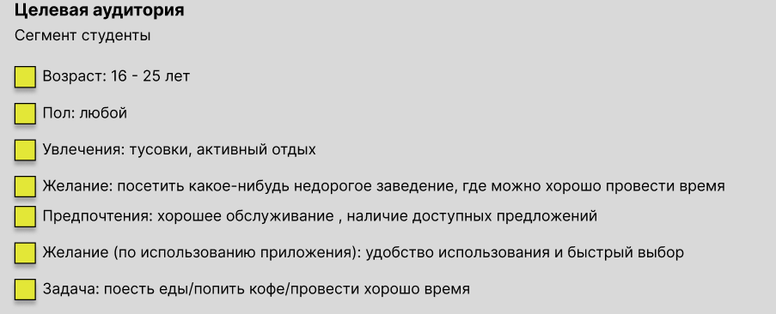

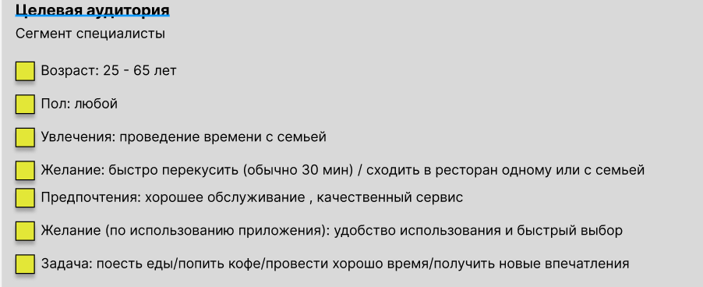

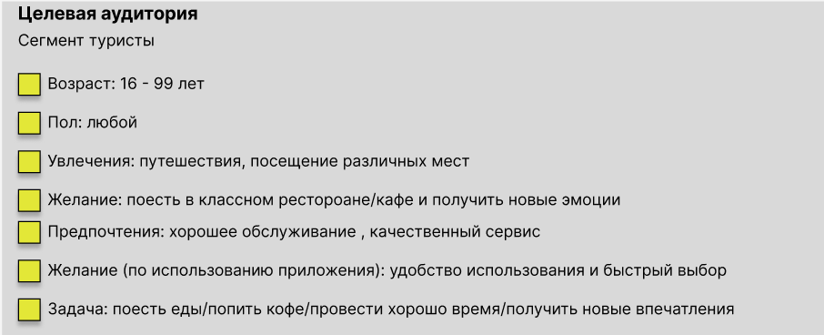

№2



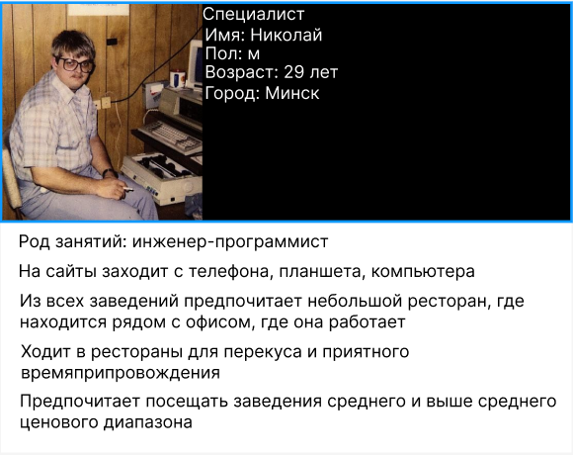



№3



№4

*Название:* заказ блюда

*Участники:* Пользователь, Рестораны и кухни, предлагающие готовые блюда Курьеры для доставки заказов

*Предусловие:*

Пользователь должен иметь установленное приложение "FoodExpress" на своем мобильном устройстве.

Пользователь должен быть зарегистрирован и вошел в приложение.

*Триггер:*

Пользователь хочет заказать готовое блюдо для доставки.

*Базовый сценарий:*

* + 1. Пользователь запускает приложение "FoodExpress".
    2. Пользователь видит главный экран приложения с доступными ресторанами и кухнями.
    3. Пользователь использует функцию поиска или просматривает рестораны по категориям или местоположению.
    4. Пользователь выбирает интересующий его ресторан или кухню.
    5. Пользователь видит страницу с меню выбранного ресторана или кухни.
    6. Пользователь просматривает доступные блюда, описания и цены.
    7. Пользователь выбирает понравившееся блюдо и указывает количество порций.
    8. Пользователь может настраивать заказ, выбирая дополнительные ингредиенты или указывая предпочтения по остроте, размеру порции и т. д.
    9. Пользователь добавляет выбранные блюда в корзину.
    10. Пользователь переходит к оформлению заказа.
    11. Пользователь указывает адрес доставки и выбирает удобный способ оплаты. Пользователь подтверждает заказ и отправляет его в обработку.
    12. Пользователь получает уведомление о подтверждении заказа и информацию о времени ожидания.
    13. Пользователь может отслеживать статус заказа в приложении (подготовка блюд, время доставки и т. д.).
    14. Когда заказ доставлен, пользователь получает уведомление о прибытии курьера.
    15. Пользователь проверяет свой заказ, убеждается, что все в порядке, и подтверждает его получение.
    16. Пользователь может оценить и оставить отзыв о качестве блюд и сервисе.

*Результат:*

Пользователь успешно заказывает и получает готовое блюдо по своему выбору с помощью приложения "FoodExpress".

№5-6

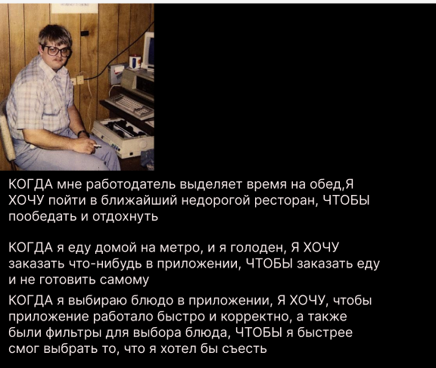





№7

Студент: пользователь ценит экономию денег и получение удовольствия от посещения ресторанов и кафе. Он также ищет удобные и доступные места для питания поблизости от своего места учебы. Пользователь готов скачать и использовать приложение, чтобы получать скидки и уникальные предложения, тратя меньше денег на свои покупки. Он предпочитает рестораны средней ценовой категории, чтобы экономить средства и одновременно получать удовольствие от проведения времени. В целом, пользователь стремится к оптимальному сочетанию качества, удовольствия и экономии денег при выборе места для питания.

Турист: пользователь ищет информацию и рекомендации от других пользователей, чтобы принять решение о посещении ресторана. Он хочет видеть оценки и отзывы о ресторане и блюдах, чтобы лучше понять, стоит ли ему посетить это место или нет. Пользователь также ищет возможность выбора ресторана в приложении, чтобы увидеть теги, картинки и доступность мест, чтобы сделать бронь и спланировать свое посещение заранее. Кроме того, пользователь стремится найти уникальные и интересные рестораны, где он может получить эмоциональные впечатления от сервиса или других аспектов обслуживания. В целом, пользователь ищет приложение, которое предоставит ему информацию, поможет принять решение и создаст возможность для получения удовольствия и эмоций от посещения ресторанов.

Специалист: пользователь ищет быстрые и удобные способы получить питание в различных ситуациях. В первом случае, пользователь хочет найти ближайший недорогой ресторан, чтобы пообедать и отдохнуть, используя выделенное время на обед. Во втором случае, пользователь находится в пути и хочет заказать еду через приложение, чтобы не готовить самому и удовлетворить свою голодную потребность. В третьем случае, пользователь оценивает быструю и корректную работу приложения, а также наличие фильтров для выбора блюда, чтобы с легкостью и быстротой выбрать то, что он хочет съесть. В целом, пользователь ищет приложение, которое предоставит ему удобные, быстрые и доступные варианты для получения питания в различных ситуациях.